**Chapitre I : Présentation du projet**

# **Introduction**

Le chapitre suivant a pour but de présenter le contexte général du projet, à savoir la problématique que nous avons rencontrée et qui nous a incités à développer cette application, l’analyse de l’existant ainsi que la solution proposée pour résoudre le problème.

# **Présentation du projet**

## **Problématique**

Le système éducatif de l’école nationale de sciences appliquées de Fès oblige les étudiants du cycle ingénieur de toutes les filières de passer des stages à la fin de chaque année et de rédiger leurs rapports. Ces derniers vont témoigner le travail de l’étudiant durant la période passée et vont expliquer les différentes missions qui lui sont confiées.

En effet, l’objectif principal consiste à démontrer au Jury que le stage est un parcours professionnel qui a lui permet d’acquérir des connaissances et de développer les compétences personnelles en plus des compétences professionnelles.

Cependant, le rapport de stage à des critères exigeants que les étudiants doivent les respecter entre autres :

* un pourcentage de plagiat qui ne doit pas être surpassés
* l’outil plagiat des documents doit comparer entre tous les rapports déjà archivés
* la structure professionnelle de rédaction du rapport qui constitue un grand souci pour les étudiants.

La 2ème problématique est la gestion de ces rapports par les professeurs :

* le flux important des rapports envoyés par les étudiants en filières et niveaux différents.
* On cherche à classifier les rapports selon chaque niveau et filière pour faciliter la gestion des rapports par les encadrants.

## **Etude de l’existant**

L’étude de l’existant a pour but d’approfondir l’analyse des axes innovants d’un projet au cours d’élaboration et donc elle comprend la collection des informations  l’analyse des points forts et faibles pour se baser sur ces critères afin de développer une vue plus puissantes.Dans ce sens on a étudié les sites web qui offrent une détection de plagiat à savoir les points forts et faibles.

Le tableau suivant résume cette recherche :

|  |  |  |
| --- | --- | --- |
| Solution | Points forts | Points Faibles |
| https://www.ouriginal.com | Multilingue | Nombre limité de mots |
| https://[www.plag.fr](http://www.plag.fr/) | Souligner les phrases détectées comme plagiat avec le rouge | Logiciel payant |
| https://[www.prepostseo.com](http://www.prepostseo.com/) | Affiche le pourcentage du plagiat | Saisie de texte et non pas scanner un fichier Logiciel payant |
| https://searchenginereports. net | Spécifier les mots clé sur le thème du rapport | Il a besoin d’un URL du document qu’on veut scanner : comparaison entre 2 documents est insuffisante. |

Tableau 1:Description des sites web dans l’analyse de l’outil plagiat

## **Solution envisagée**

L’objectif de ce projet consiste à mettre à la disposition des enseignants application web qui contient :

* un espace enseignant qui gère les flux des rapports déjà déposés et qui aident les encadrants à contrôler le pourcentage du plagiat pour chaque étudiant.
* L’espace enseignant dispose ainsi d’une liste des archives des rapports.
* Un espace étudiant permettant aux étudiants de s’identifier pour déposer leurs rapports.
* L’espace étudiant dispose ainsi d’un guide de rédaction de rapport ainsi d’un exemplaire structuré qui leur permet de bien les rédiger.
* Un espace admin qui a tous les rôles d’un administrateur.

# **Planification du Projet**

## **Méthodologie de travail**

### **Méthodologie Agile et Classique**

Des questions s’imposent lors de la réalisation d’un projet sur la manière d’organiser le processus et mettre en place l’application, sur les missions de chaque personne et son état d’avancement et sans oublier la question primordiale : comment travailler de façon optimale d’une manière à éviter de recommencer le travail en cas où il y a un changement dans le cahier de charge.

Parmi les méthodes les plus connues de gestion de projet des entreprises de développement sont les méthodes classiques et agiles, la première méthode nécessite une planification détaillé (cycle de développement en V)  utilisée lorsqu’on a une idée précise du projet, avec un planning, par contre la deuxième méthode a besoin d’un système itératif utilisée pour les grands projets, permettant une meilleure adaptabilité, visibilité et gestion des risques. Elle est privilégiée pour les projets où il n’y a pas de cahier de charge détaillé, ou quand on est indécis. On pourra ainsi voir l’évolution du projet et l’adapter aux besoins sans pour autant être obligé à recommencer tout le travail.

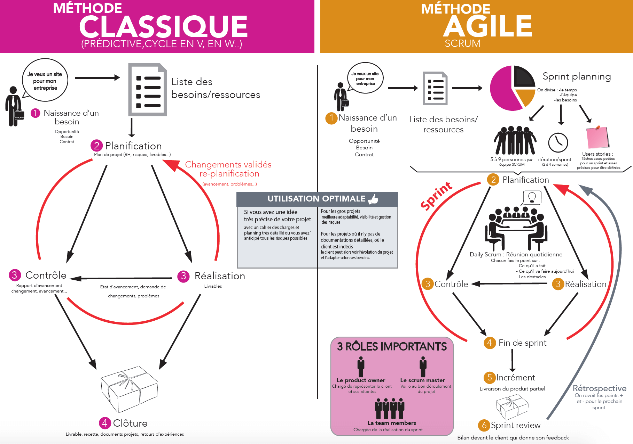

Figure 1 :méthode classique vs Agile

### **Méthodologie SCRUM**

Dans notre projet on a choisi d’opter pour la méthode Agile et plus précisément la méthode Scrum vu que nous n’étions pas sur au changement non prévu dans le cahier de charge.

Scrum est un cadre de travail permettant de répondre à des problèmes complexes et changeants, tout en livrant de manière productive et créative des produits de la plus grande valeur possible.

Scrum permet de travailler en équipe pour faire de l’amélioration continue sur des livraisons itératives incrémentales de produits afin de satisfaire vos clients. Scrum est fondé sur la théorie du contrôle empirique de processus et soutenu par 3 piliers fondamentaux.

* la transparence : le fait d’être honnête, de ne rien avoir à cacher, de travailler ensemble au succès du produit/projet en rendant les aspects importants du processus visibles à tous ceux qui sont responsables des résultats.
* l’inspection **:** le fait de pouvoir s’entraider et inspecter les artefacts Scrum et l’état d’avancement par rapport à un Objectif de Sprint afin de détecter les écarts indésirables
* l’adaptation **:** le fait de s’adapter aux changements en général, changements de produit, changements de façon de faire…

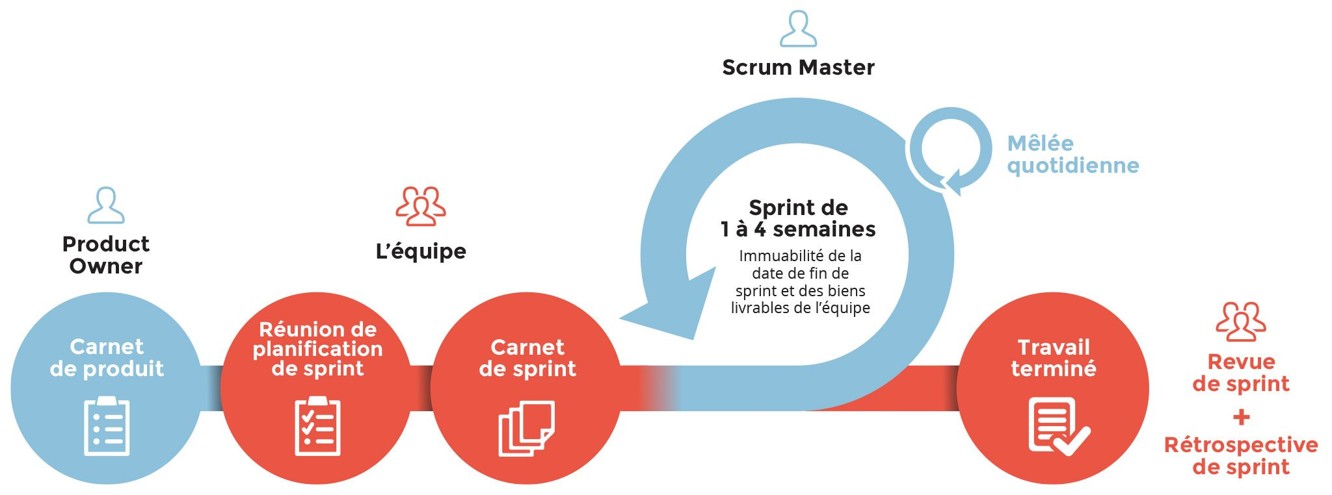

Figure 2 : schéma de la méthode Scrum

# **Conclusion**

Dans ce chapitre intitulé « présentation du projet »nous avons présenté le projet, énoncer la problématique ainsi que la solution envisagé après avoir étudié l’existent et avoir choisi de la méthodologie de travail qui est le Scrum.

**Chapitre II : Spécifications des Besoins**

# **Introduction :**

Les points généraux encadrés par ce chapitre sont :

* Clarification des besoins des utilisateurs de notre application.
* Création de cahier de charge en spécifiant les besoins fonctionnels et non fonctionnels.
* Citation des technologies et Framework utilisées.

La phase d'analyse et de spécification des besoins est une étape essentielle dans le cycle de développement d'un projet.

# **Cahier de charge :**

La rédaction du cahier des charges est une partie importante de la réalisation du projet, car elle permettra de fixer les limites de ce projet. Il peut également écrire la fonctionnalité attendue du projet.

## **Objectif du projet :**

L’objectif de notre projet est de créer un site web qui a pour but de détecté le pourcentage de plagiat et donné aux utilisateurs des fonctionnalités qui leurs aident à chercher, déposer, créer les rapports de stage que ce soit des enseignants (recherche des rapports avancé, localisation manuelle de plagiat) ou des étudiants (déposer leurs rapports de stage) de l’ENSAF.

### **Besoins fonctionnel :**

Les besoins fonctionnels décrivent les fonctionnalités indispensables que le système doit contenir pour pourvoir accomplir son objectif. Dans le cas de notre application, le système doit contenir :

* Interface d’authentification pour l’enseignant.
* Interface d’authentification pour l’étudiant.
* Lien pour télécharger le guide de formulation d’un rapport.
* Interface de déploiement du rapport de l’étudiant.
* L’enseignant peut chercher des rapports
* L’enseignant peut voir la liste des étudiants qui lui sont affectés.
* Détection du plagiat dans les rapports.
* L’envoie d’un message d’avertissement lors de la détection du plagiat.
* Ajouter des étudiants ou des enseignants.
* Accès aux archives des rapports.
* Affectation des étudiants aux enseignants encadrants.

### **Besoins non fonctionnels :**

Il s'agit des besoins qui caractérisent le système. Ce sont des besoins en matière de performance, de type de matériel ou le type de conception.

Notre application doit nécessairement assurer les besoins suivants :

* **Fiabilité :** capacité à gérer les erreurs du système, densité des défauts de qualité, capacité à être remis en état rapidement, capacité à résister aux attaques…
* **Sécurité :** L’application doit être sécurisée pour protéger l’authentification que ce soient des enseignants ou des étudiants. Les données sauvegardées dans la base de données, doivent être protégées pour limiter n’importe quelle tentative d’espionnage, d’injection SQL ou de fraude.
* **Performance :** L’application doit être le plus minimum possible en termes de réponse de recherche ou de localisation de plagiat.
* **Convivialité :** L’application doit être simple et le rapport est facile à trouver.
* **Ergonomie :** L’utilisateur doit facilement se repérer et naviguer dans le site web, structure des pages cohérente…

# **Choix des Technologies :**

## **Langages et Frameworks :**

* 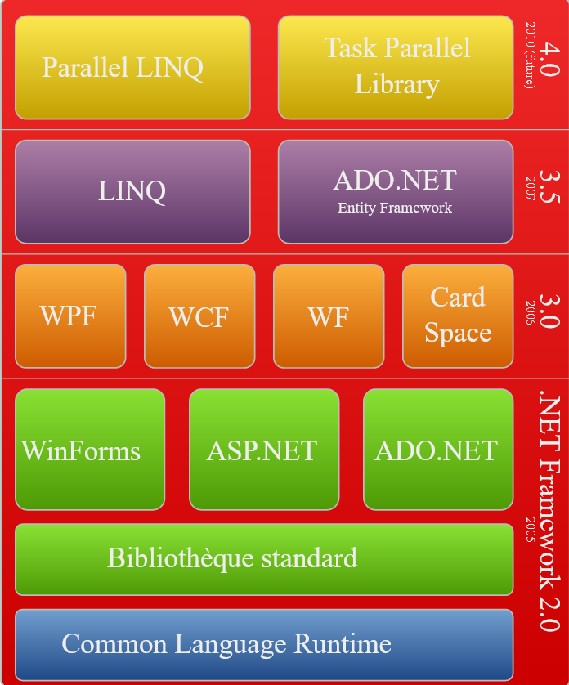**.NET Framework :**

Figure .Pile de composants de .NET Framework

.NET est un cadriciel Libre et Open Source pour les systèmes d'exploitation Windows, MacOS et Linux. Il comprend CoreCLR, un environnement d'exécution complet de CLR, la machine virtuelle qui gère l'exécution des programmes .NET. CoreCLR est livré avec un compilateur à la volée amélioré, appelé RyuJIT.

* **Entity Framework :**

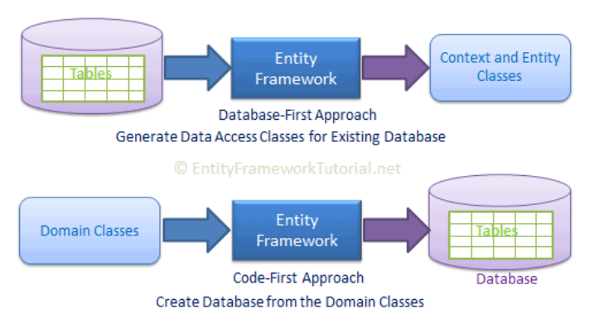Entity Framework est un Framework ORM open source pour les applications .NET pris en charge par Microsoft. Il permet aux développeurs de travailler avec des données à l'aide d'objets de classes spécifiques à un domaine sans se concentrer sur les tables et les colonnes de base de données sous-jacentes où ces données sont stockées. Avec Entity Framework, les développeurs peuvent travailler à un niveau d'abstraction plus élevé lorsqu'ils traitent des données, et peuvent créer et maintenir des applications orientées données avec moins de code par rapport aux applications traditionnelles.

Figure 4: Fonctionnement de l’Entity Framework.

* **ASP MVC Core:**

Entity Framework Core (EF Core) est la version modernisée et cross-plateforme du cadre de développement de logiciels Entity Framework de Microsoft. Il est conçu pour être utilisé avec le framework .NET Core et peut être utilisé sur de nombreuses plates-formes, y compris Windows, macOS et Linux.

EF Core fonctionne de la même manière que Entity Framework, en fournissant une couche d'abstraction entre votre code et votre base de données et en vous permettant de travailler avec des objets du monde réel dans votre code. EF Core prend en charge de nombreuses bases de données, notamment Microsoft SQL Server, PostgreSQL, MySQL et SQLite.

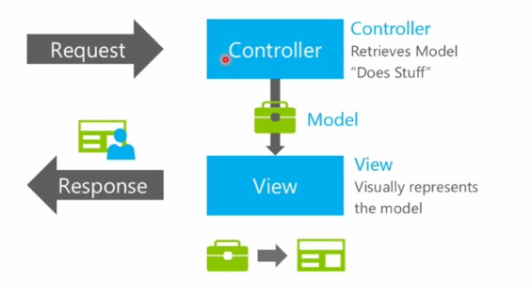Figure 5:Fonctionnement de communication entre le Controller et le View

* **ASP MVC Core web API :**

ASP.NET Core Web API est une technologie qui vous permet de créer des APIs (Application Programming Interface) Web en utilisant le cadre de développement ASP.NET Core. Les APIs Web sont utilisées pour permettre aux applications de communiquer entre elles sur Internet.

ASP.NET Core Web API est basé sur le modèle de conception MVC (Model-View-Controller) et utilise le langage de programmation C#. Il prend en charge les requêtes HTTP et peut être utilisé pour créer des APIs RESTful, qui permettent aux applications de faire des requêtes HTTP pour récupérer des données ou déclencher des actions.

* **Razor :**

Razor est un moteur de modèle utilisé dans ASP.NET Core MVC pour créer des pages web dynamiques. Il permet de mélanger du code C# et HTML pour générer du contenu HTML à la volée, en fonction des données et des conditions spécifiées. Razor utilise une syntaxe simple et concise, ce qui facilite la création d'applications web complexes. Les développeurs peuvent utiliser Razor pour créer des vues pour leur application MVC en combinant du code C# avec du HTML pour générer une sortie HTML à la volée.

## **Outils utilisés :**

* **Microsoft SQL Server :**

Figure :SQL server logo

Microsoft SQL Server est un système de gestion de base de données (SGBD) en langage SQL incorporant entre autres un SGBDR (SGBD relationnel) développé et commercialisé par la société Microsoft.

* **Microsoft Visual Studio :**

****IDE complet idéal pour les développeurs .NET et C++ sur Windows. Entièrement rempli d’un bon ensemble d’outils et de fonctionnalités permettant d’élever et d’améliorer chaque étape du développement de logiciels.

Figure :Visual studio

* **Github :**



Figure :GitHub logo

GitHub est une plateforme en ligne pour les développeurs qui utilisent le système de contrôle de version Git. Elle permet aux développeurs de stocker et de gérer leurs projets de développement, de suivre et de résoudre les bogues, et de travailler en collaboration avec d'autres développeurs.

# **Conclusion :**

Ce chapitre a permis d’étudier les besoins fonctionnels et non fonctionnels ainsi que les outils et les technologies essentiels pour l’analyse, la conception et la réalisation de notre application.

**Chapitre III : Conception et modélisation**

# **Introduction**

Ce chapitre est réservé à la conception et la modélisation de l’application, c’est la phase la plus importante du projet. Elle consiste à recueillir tous les besoins de chaque utilisateur. Puis faire une analyse qui va nous permettre de décrire les structures des objets, les informations utilisées par notre application et les relations entre elles, et établir ensuite les différents diagrammes.

# **Etude conceptuelle**

## **Les Acteurs et leurs rôles**

Un acteur est une entité qui définit le rôle joué par un utilisateur ou par un système qui interagit avec le système modélisé.

Les acteurs de notre application sont :

* Enseignant :
* Gérer les étudiants
* Gérer les rapports
* Scanner un rapport
* Chercher un rapport
* S’identifier
* Admin :
* gérer les étudiants et les enseignants
* Affecter étudiant a un enseignant
* Liste des étudiants
* Liste des enseignants
* S’identifier

### **Diagrammes de cas d’utilisation**

En langage UML, les diagrammes de cas d'utilisation modélisent le comportement d'un système et permettent de capturer les exigences du système. Les diagrammes de cas d'utilisation décrivent les fonctions générales et la portée d'un système. Ces diagrammes identifient également les interactions entre le système et ses acteurs.

#### **Diagrammes de cas d’utilisation des enseignants**

* Cas d’utilisation : Espace Enseignant

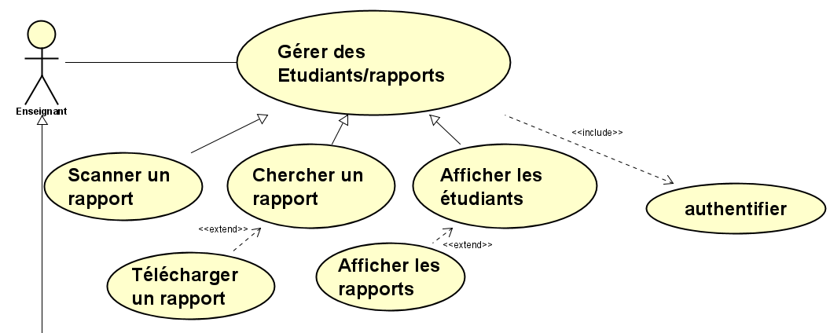

Figure : Diagramme de cas d’utilisation de l’Espace Enseignant

|  |  |
| --- | --- |
| Cas d’utilisation | Fonctionnalités de l’enseignant |
| Objectifs | Permettre aux Enseignant de gérer les rapports des étudiants |
| Acteur | Enseignant |
| Précondition | L’enseignant doit d’abord s’authentifier |
| Post-condition | Mise à jour de la base de données |
| Les cas d’utilisation | 1. Scanner un Rapport : l’enseignant peut scanner les rapports version papier en Format PDF. 2. Chercher un rapport : l’enseignant peut chercher un rapport en se basant sur des critères comme la société,la filière… 3. Afficher le pourcentage du plagiat des rapports. 4. Consulter la liste des étudiants. 5. Télécharger les rapports. |

#### **Diagramme de cas d’utilisation de l’administrateur**

* Cas d’utilisation : Espace Administrateur

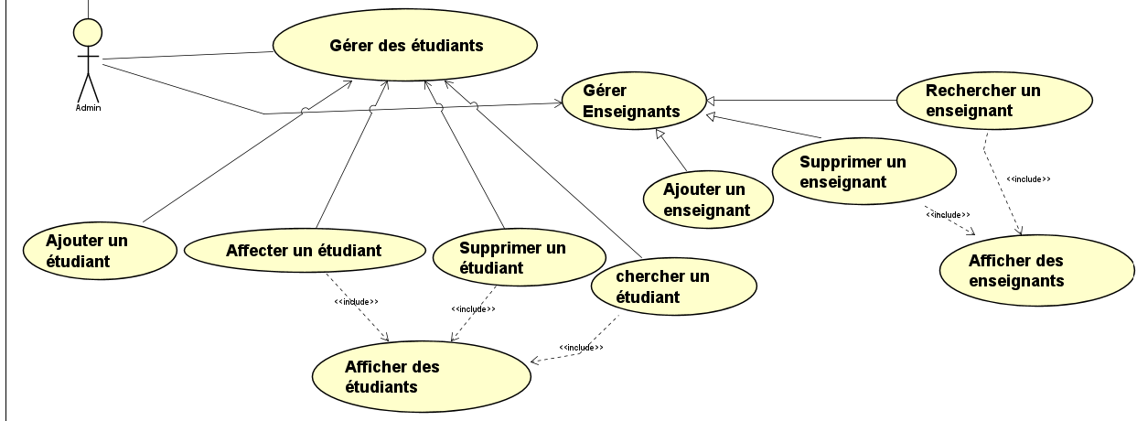

Figure : diagramme de cas d'utilisation de l'admin

|  |  |
| --- | --- |
| Cas d’utilisation | Gérer Enseignant |
| Objectifs | Permettre à l’admin de gérer les enseignants |
| Acteur | Admin |
| Précondition | L’Admin doit d’abord s’authentifier |
| Post-condition | Mise à jour de la base de données |
| Les cas d’utilisation | 1. Affecter un étudiant à son encadrant 2. ajouter, modifier, supprimer et chercher un enseignant. 3. Consulter la liste des enseignants |

|  |  |
| --- | --- |
| Cas d’utilisation | Gérer Etudiant |
| Objectifs | Permettre à l’admin de gérer les étudiants |
| Acteur | Admin |
| Précondition | L’Admin doit d’abord s’authentifier |
| Post-condition | Mise à jour de la base de données |
| Les cas d’utilisation | 1. S’authentifier 2. Affecter un étudiant à son encadrant. 3. Ajouter, modifier, supprimer et chercher un étudiant. 4. Consulter la liste des étudiants. |

#### **Cas d’utilisation : Espace Etudiants :**

* Cas d’utilisation : Espace Etudiants

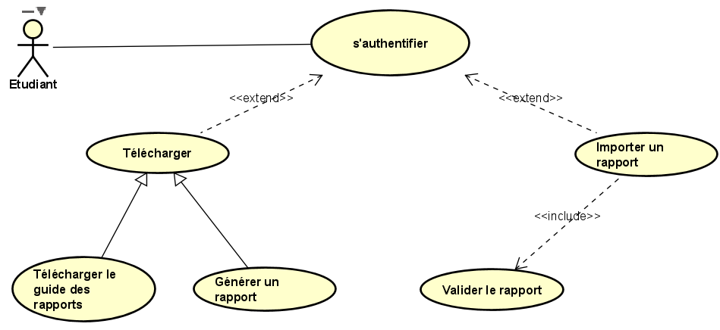

Figure : diagramme de cas d'utilisation du traitement des rapports

|  |  |
| --- | --- |
| Cas d’utilisation | Traiter un rappport |
| Objectifs | Permettre à l’admin de gérer les étudiants |
| Acteur | Admin |
| Précondition | L’Etudiant doit d’abord s’authentifier |
| Post-condition | Mise à jour de la base de données |
| Les cas d’utilisation | 1. S’authentifier 2. Déposer un Rapport : l’étudiant peut scanner son rapport Format PDF. 3. Télécharger un modèle de rapport déjà Généré. 4. Télécharger un guide pour rédiger un rapport. |

### **Diagramme de classe**

Le diagramme de classes est un schéma utilisé en génie logiciel pour présenter les classes et les Interfaces des systèmes ainsi que leurs relations. Une classe décrit les responsabilités, le Comportement et le type d'un ensemble d'objets.

La figure ci-dessous représente le diagramme de classes des entités utilisées dans notre système.

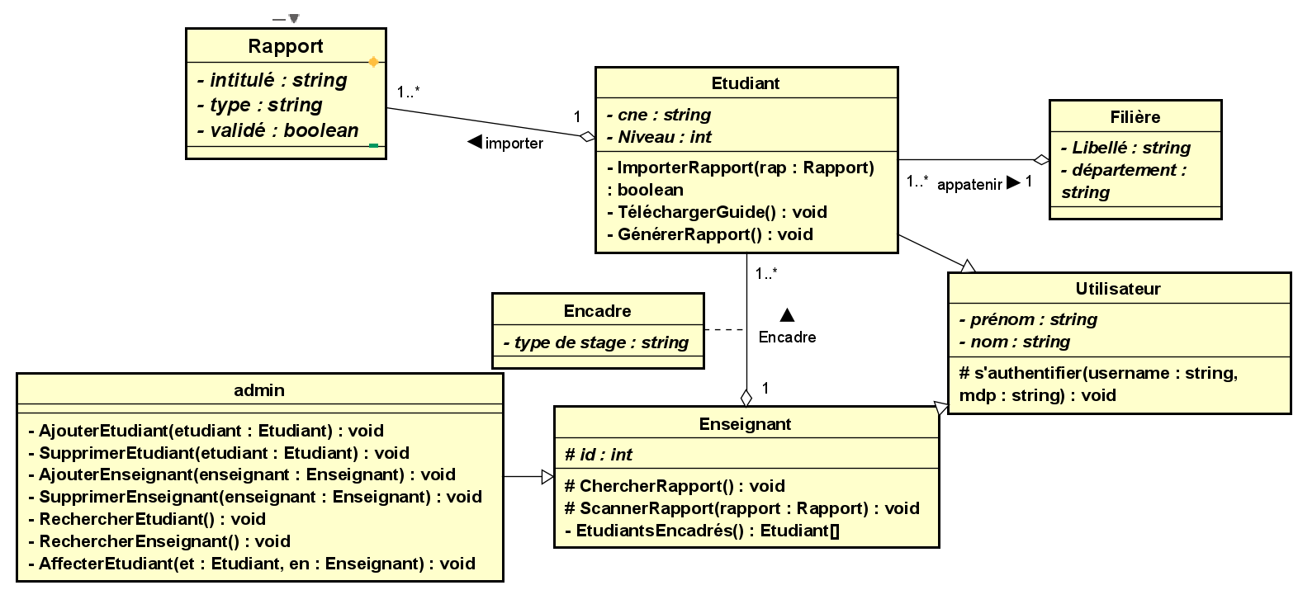

Figure : Diagramme de classe

#### **Description des classes :**

* Utilisateur : C’est la classe qui définit un utilisateur de l’application.
* Enseignants : C’est la classe qui définit un enseignant de l’application.
* Etudiants : C’est la classe qui définit un utilisateur de l’application.
* Filière : C’est la classe qui pointe vers un étudiant de l’application.
* Admin : C’est la classe qui définit un Admin qui gère l’application.
* Rapport : C’est la classe qui englobe l’ensemble des rapports des étudiants.

#### **Description des relations entre les classes :**

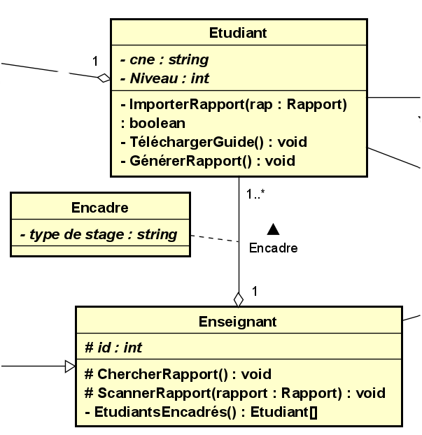Un étudiant peut être attribué à un encadrant ainsi que l’enseignant est affecté à un ou plusieurs étudiants pendant une année.

Figure : Diagramme de classe associaition Encadrer

### **Diagramme de séquence :**

Les diagrammes de séquences sont la représentation graphique des interactions entre les acteurs et le système selon un ordre chronologique.

#### **Diagramme de séquence pour une authentification :**

Figure : Diagramme de séquence pour l'authentification

Ce diagramme de séquence décrit l’action de s’authentifier soit par un enseignant, un admin ou un utilisateur. Si l’utilisateur est déjà enregistrer dans la base de donnés donc il a juste besoin de se connecter sinon il doit s’authentifier.

#### **Diagramme de séquence de détection de plagiat**

Figure : Diagramme de séquence de détection de plagiat

Ce diagramme de séquence permet la détection automatique du plagiat trouvé dans le rapport des étudiants, ainsi qu’il permet de souligné les phrases qui contient du plagiat et les afficher.

### **Diagrammes d’activités**

Les diagrammes d'activités permettent de mettre l'accent sur les traitements. Ils sont donc particulièrement adaptés à la modélisation du cheminement de flots de contrôle et de flots de données. Ils permettent ainsi de représenter graphiquement le comportement d'une méthode ou le déroulement d'un cas d'utilisation.

#### **Diagramme d’activité pour l’ajout d’un rapport :**

Pour ajouter un rapport l’étudiant doit s’authentifier, déposer son rapport : le rapport est en attente afin de détecter le plagiat, le rapport est accepté si le pourcentage est inférieur à 70% et sera envoyer à l’enseignant et le rapport sera validé.

#### **Diagramme d’activité pour une authentification :**

Figure :Diagramme d’activité pour l’ajout d’un rapport

Le diagramme d’activité pour une authentification va valider si l’identification est correcte ou non si oui l’utilisateur va être dirigé vers la page d’accueil sinon il va rester dans la page d’authentification.

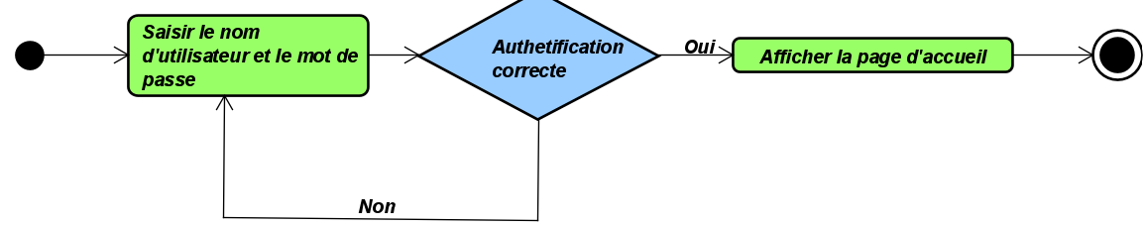

Figure : Diagramme d'activité pour l'authentification

# **Conclusion**

Ce chapitre nous a permis d’avoir une vue globale et simplifiée du fonctionnement du système de notre application. Nous avons détaillé les différents modules de l’application ce qui nous a permis d’avoir une idée claire sur le travail à réaliser, et qui sera détaillé dans le chapitre suivant.